Promocje na Iphone6
Promocje to coś, z czego zawsze warto korzystać. Niezależnie od tego co się kupuje, są one dobrym sposobem na zaoszczędzenie znacznych sum pieniędzy. Da się odczuć zwłaszcza, kiedy przychodzi pora na wymianę swojego dotychczasowego sprzętu elektronicznego. Iphone 6 jest przykładem telefonu, który warto posiadać z wielu względów.

Każdy, kto miał kiedyś okazję używać produktów Apple wie, że to urządzenia warte swojej ceny. Nie inaczej jest z Iphone 6 - telefonem dedykowanym do każdego zadania. Ponadto biorąc pod uwagę różnorakie promocje, możliwe jest dokonanie ich zakupu w korzystnej cenie. Uwzględniając ich ścisłą współpracę między sobą nie ma co się dziwić, że coraz więcej ludzi decyduje się na takie rozwiązanie.

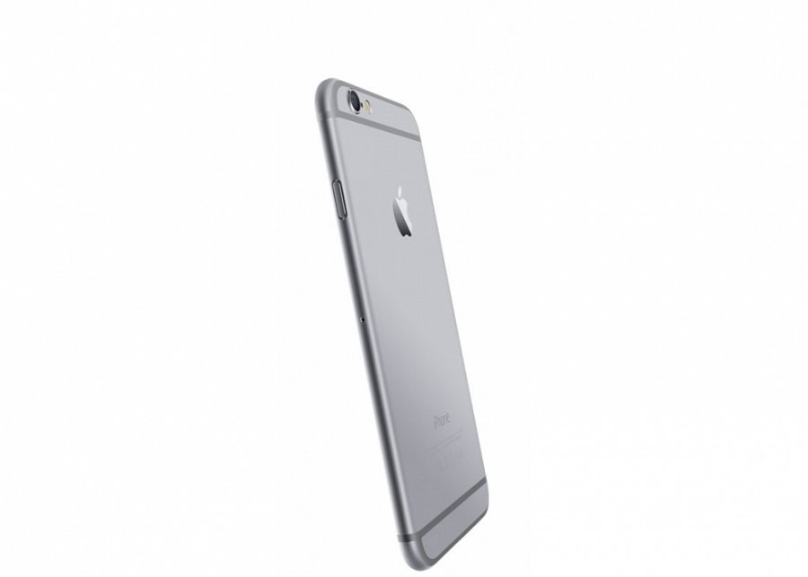
Promocje - świetna okazja na kupno Iphone 6
Konkurencja na rynku smartfonów cały czas się zaostrza, co jest sytuacją korzystną dla nas, klientów. Dlatego właśnie każdy kolejny produkt jest lepszy od poprzednich pod wieloma względami. Widać to także w sposobie, w jaki ewoluują poszczególne produkty spod znaku nadgryzionego jabłka. Iphone 6 to zdecydowanie model, który warto kupić na nadchodzących promocjach.

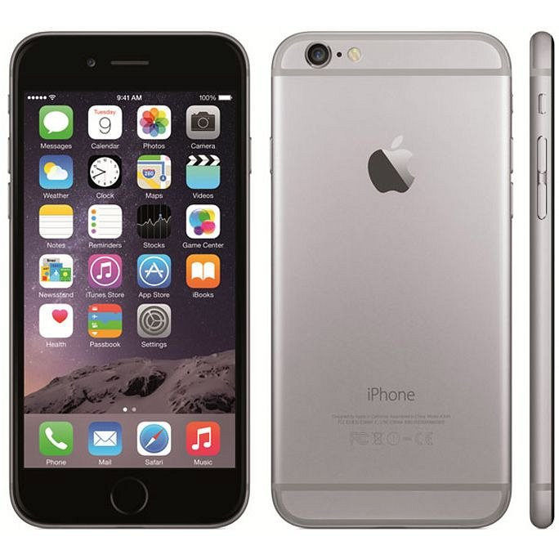
Co znajdziemy na pokładzie?
Jedną z największych zalet tego modelu jest bez wątpienia pojemność jego pamięci wewnętrznej. Pozwala ona na zgromadzenie dużej liczby różnego rodzaju mediów - zdjęć, muzyki i wielu innych. Umieścicie je w niej przy pomocy załączonego kabla USB lub protokołu Bluetooth.
promocje iphone 6

